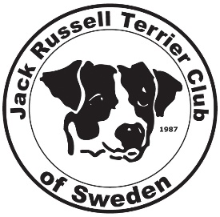

ÅRETS UTMÄRKELSER
2023

Årets Juniorhandler: Clara Johansson
Årets barn med hund: Alvar Hellkvist
Årets Senior: Änglas PoHo Pikkabo
Årets Pet: Prince Magnum Star at Finngården
Årets Utställningshund: Foxbrush John Deere
Årets Viltspårhund: Little Devils Ipa at Most Wanted
Årets Rallylydnadshund: Prince Magnum Star at Finngården
Årets Nosework hund: Prince Magnum Star at Finngården

CHAMPIONTITLAR
Svensk Utställningschampion: Foxbrush John Deere
Svensk Utställningschampion: Foxbrush Mazarin
Dansk Utställningschampion: Foxbrush John Deere
Svensk Viltspårchampionat: Little Devils IPA at Most Wanted

